*Прокопьева Лариса Альфировна,*

*учитель математики и информатики*

*МБОУ «Куединская СОШ №1 им. П.П. Балахнина»*

**Электронные образовательные ресурсы**

**как средство организации учебной деятельности**

**на уроках математики и информатики**

Современный мир характеризуется динамичными трансформационными процессами во всех сферах жизнедеятельности. При этом изменения социально-экономических условий формируют социальный заказ на новый тип личности: креативной, оперативно и эффективно мыслящей, способной принимать быстрые, но взвешенные решения в новой, непривычной и нестандартной ситуации, готовой к внедрению и созданию инноваций. Подобные ориентиры выдвигают особые требования к образовательной системе: к содержанию, методам, формам и средствам организации образовательного пространства и познавательной деятельности обучающихся.

Одним из эффективных средств, на мой взгляд, являются электронные образовательные ресурсы. Подготовку современного учителя к урокам или внеклассным мероприятиям невозможно представить без этого.

Считаю, что современный учебный процесс, в том числе уроки математики и информатики, немыслимы без применения электронных образовательных ресурсов.

Наряду с этим, компьютер – это средство, позволяющее решать математические задачи, как обучающие, так и тренировочные. Это вполне целесообразно, так как имеется наглядность и возможность неоднократно объяснить решение в обучающих задачах.

В своей педагогической деятельности я также активно использую эти ресурсы. Например, для устного счёта создаю обычные слайд-презентации, потому что при формировании заданий обязательно учитываю уровень знаний моих учащихся, имею, таким образом, возможность разрешить их затруднения и подкорректировать пробелы в знаниях.

Учитывая то, что в моём кабинете имеется интерактивная доска, использую её возможности обязательно. Как на этапах объяснения нового материала, так и при закреплении.

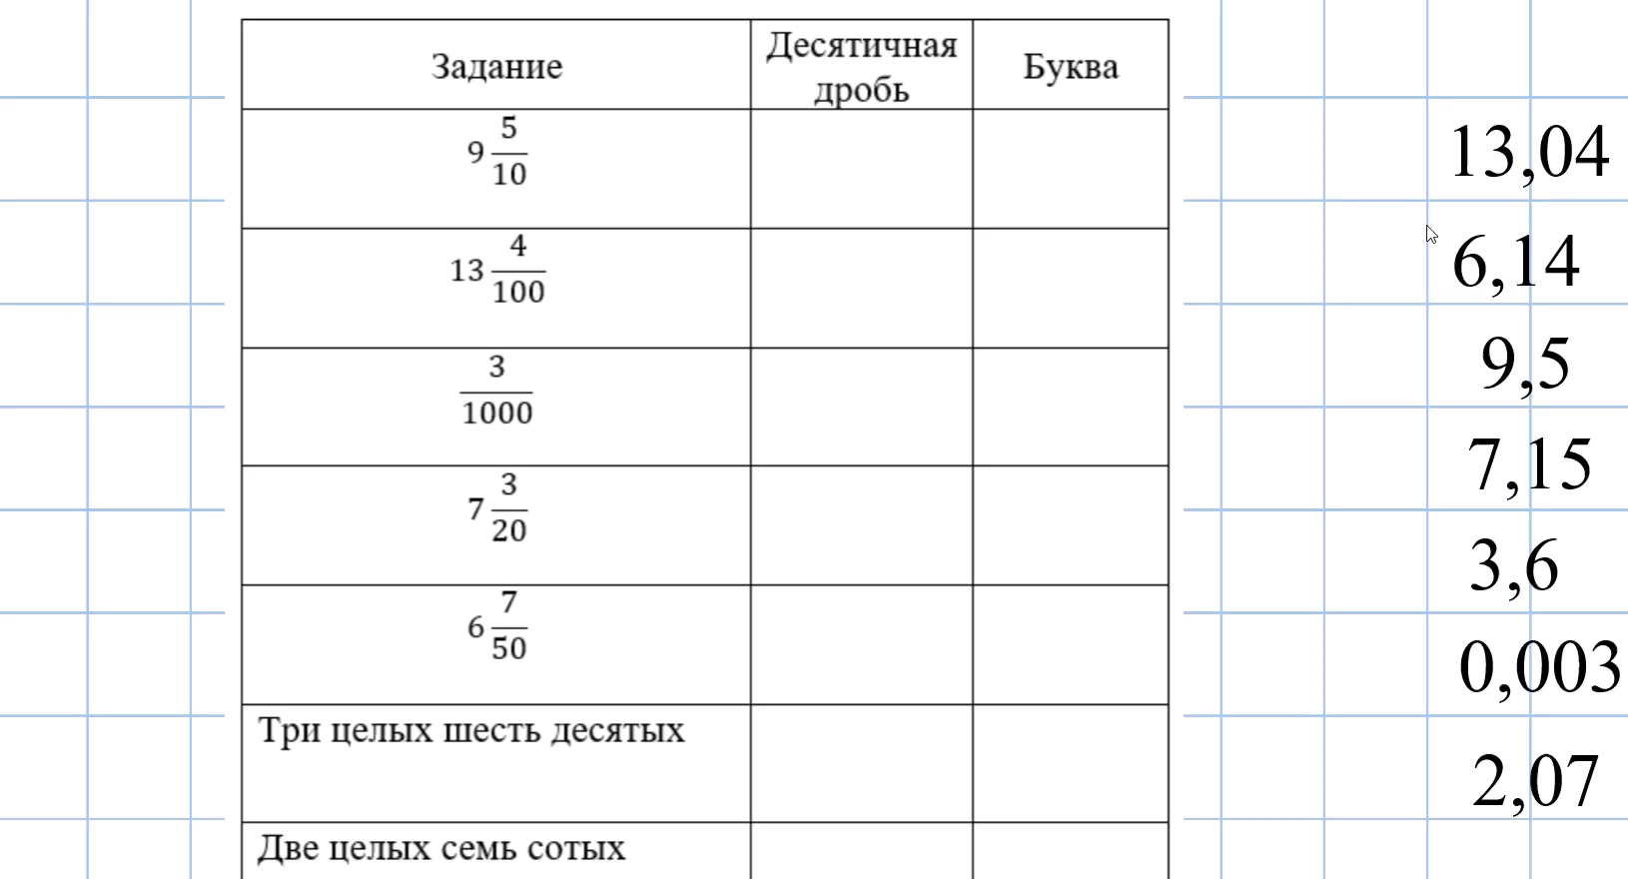

Рис. 1. «Упражнение по математике в ПО Smart Notebook»

Очень интересным и эффективным, на мой взгляд, является образовательный онлайн-сервис «Облако знаний». Практические задания и теоретические материалы сервиса помогают учителю объяснять новые темы, проводить самостоятельные и контрольные работы, а также готовить учеников к экзаменам и олимпиадам.

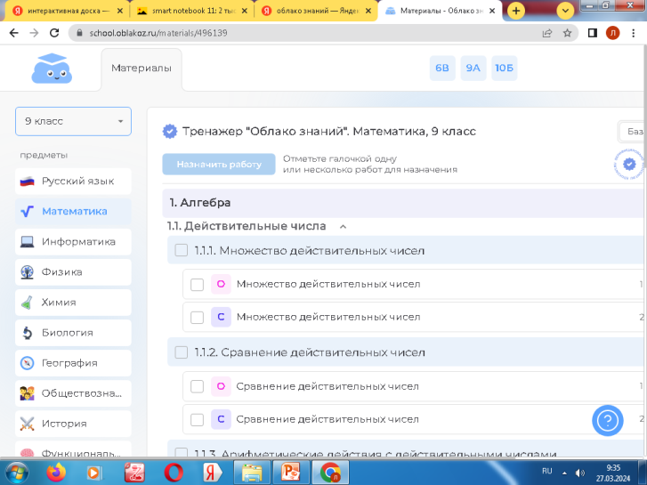

Рис. 2. «Интерфейс системы «Облако знаний»

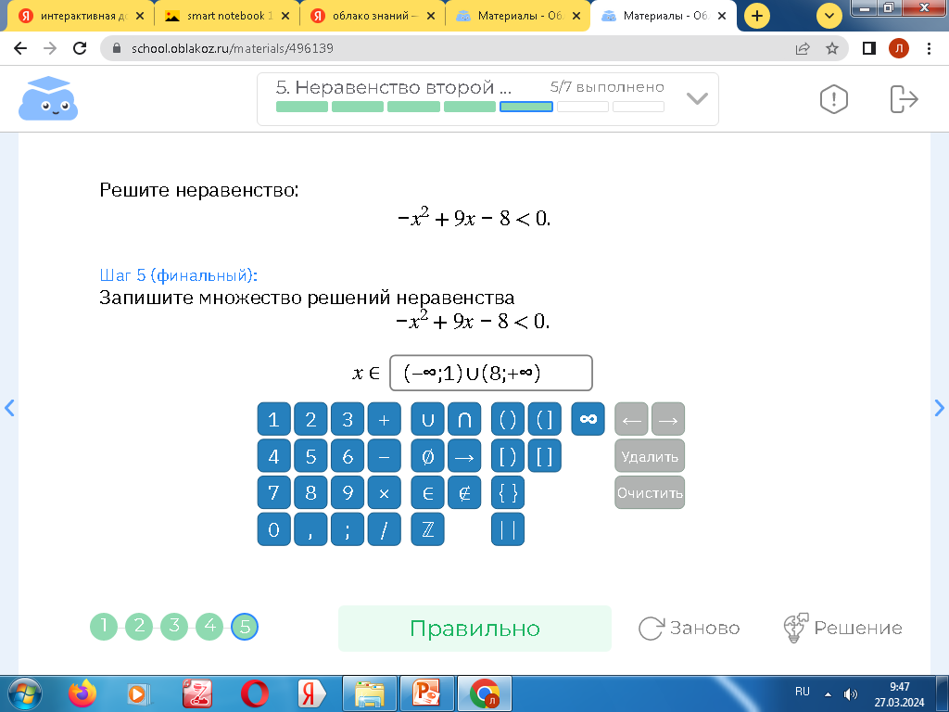

Рис. 3. «Упражнение по математике в системе «Облако знаний»

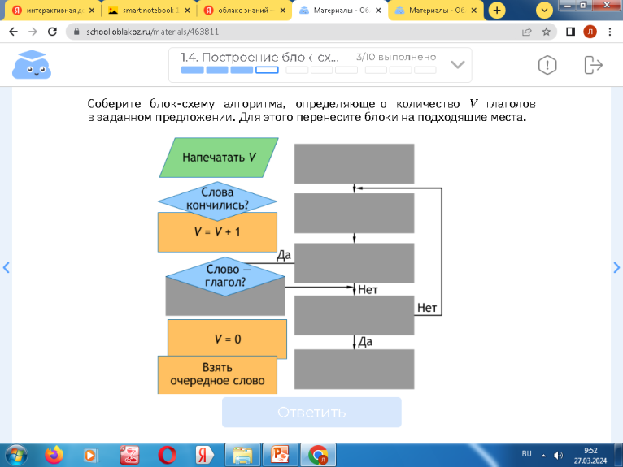

Рис. 4. «Упражнение по информатике в системе «Облако знаний»

В текущем учебном году начала использовать ещё один онлайн-сервис - «1С урок». Данная образовательная платформа содержит множество наглядных интерактивных ресурсов, тренажёров, игр, виртуальных экспериментов, динамических моделей, тестовых заданий, интерактивных анимаций и презентаций.

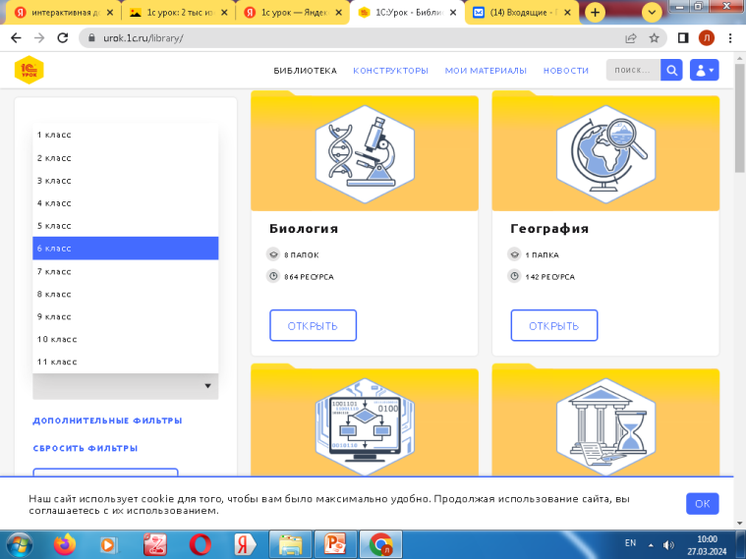

Рис.5. «Интерфейс системы «1С Урок»

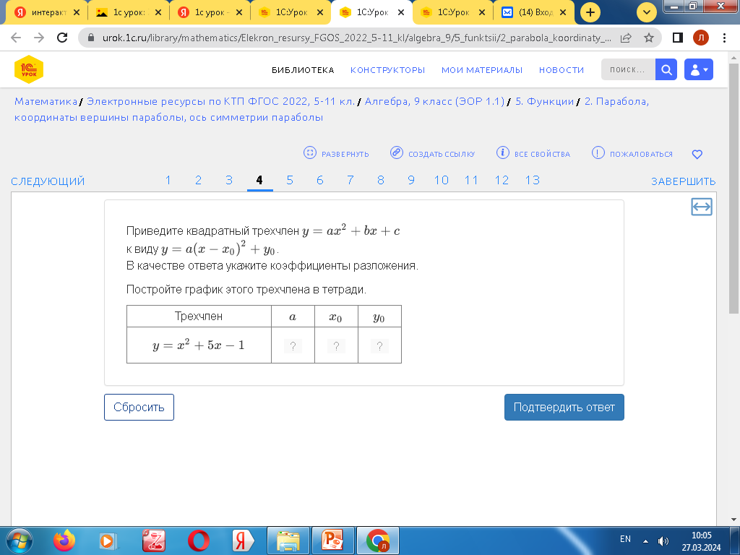

Рис.6. «Упражнение по математике в системе «1С Урок»

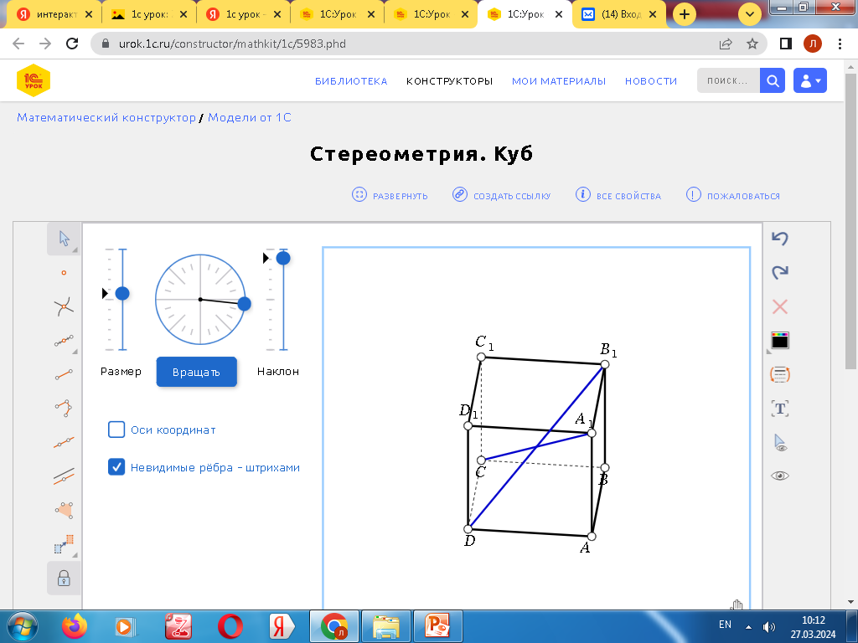

Рис.7. «Математический конструктор в системе «1С Урок»

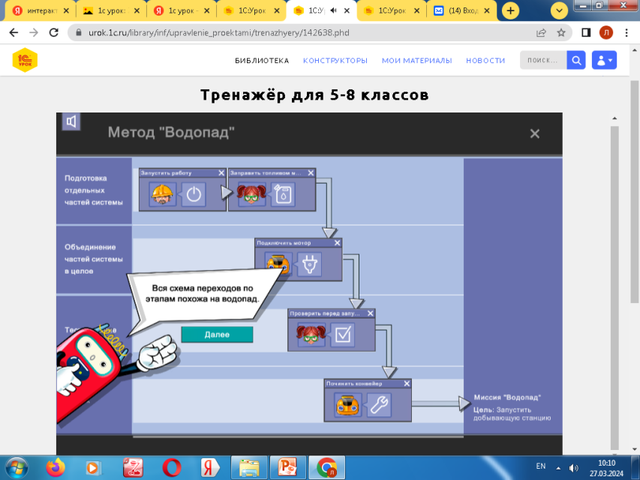

Рис.8. «Тренажер по информатике в системе «1С Урок»

В настоящее время начала осваивать и использовать в практической деятельности ресурсы ФГИС «Моя школа».

Что даёт мне использование электронных образовательных ресурсов? Это, прежде всего, возможность

- разнообразить демонстрационный и наглядный материал,

- увеличить плотность урока,

- разнообразить задания,

- сэкономить собственное время на проверку знаний учащихся,

- не затрачивать средства на печать заданий.

Для моих учащихся, это повышение интереса к изучению предмета, включенность в деятельность всех, возможность работы в собственном темпе.

И ещё один важный момент. К сожалению, наши дети очень часть пропускают очные занятия по самым разным причинам. Поэтому использование электронных ресурсов может помочь детям изучить теоретический материал самостоятельно, просмотрев видеоурок, закрепить знания – выполнив определённые тренажеры или упражнения, проверить уровень освоения темы – пройдя онлайн тест. Главное, чтобы учитель вовремя отреагировал и предоставил ученику необходимые ресурсы.

Коллеги, надо заметить, что мы с вами сегодня имеем возможность использовать эти ресурсы. Не надо много времени тратить на их поиск, сегодня нам эти возможности представляет Федеральная государственная информационная система «Моя школа», где также систематизированы материалы по предметам, классам. А самое главное, что они соответствуют требованиям обновленного Стандарта.